English version

[Dwarfs]

The pattern to calculate the number of points deducted in every hit.

One hit [A] = Strength [B] - Attack [A] / Defense [B]

[A], [B] – some type of units
Strength - the strength of a single type
Attack - the atack of a single type
Defense - the defense of a single type

- Info about units

Unit | Max. level | Strength | Speed | Initial ability to attack | Initial ability to defend
serf | 1 | 20 | 20 | 10 | 10
pikeman | 2 | 40 | 30 | 30 | 20
knight | 2 | 50 | 20 | 30 | 30
equestrian knight | 2 | 80 | 50 | 50 | 50
archer | 2 | 30 | 30 | 30 | 20
crossbowman | 2 | 30 | 20 | 30 | 30

Polska wersja
[Krasnoludy]

Wzór do obliczenia ilości punktów odejmowanych przy każdym uderzeniu.

Jedno uderzenie [A] = Wytrzymałość[B] – Atak[A] / Obrona[B]

[A], [B] – typ jednostki
Wytrzymałość – wytrzymałość pojedynczej jednostki
Atak – atak pojedynczej jednostki
Obrona – obrona pojedynczej jednostki

- Informacje o jednostkach

Jednostka | Max. poziom | Wytrzymałość | Szybkość | Początkowa umiejętność ataku | Początkowa umiejętność obrony
tarczowy | 1 | 20 | 20 | 10 | 10
mroczny | 2 | 40 | 30 | 30 | 20
złoty | 2 | 50 | 20 | 30 | 30
szare | 2 | 80 | 50 | 50 | 50
skalne | 2 | 30 | 30 | 30 | 20
fehu | 2 | 30 | 20 | 30 | 30

- Informacje o orężu

Oręż | Obrona | Atak | Zasięg | Wymagane złoto | Wymagane ruda żelaza | Wymagane drewno
mała tarcza | +5 |  |  | 2 | 4 | 2
duża tarcza | +10 |  |  | 6 | 8 | 4
lekka zbroja | +5 |  |  | 12 | 10
ciężka zbroja | +10 |  |  | 16 | 20
mała pika | +5 | +10 | 8 | 1 | 4 | 6
duża pika | +5 | +15 | 12 | 2 | 8 | 12
mały miecz | +10 | +5 | 2 | 2 | 8 | 2
duży miecz | +15 | +10 | 6 | 6 | 16 | 2
mały łuk |  | +5 | 160 | 4 | 1 | 4
duży łuk |  | +10 | 200 | 6 | 2 | 8
mała kusza | +5 | +10 | 100 | 8 | 4 | 4
duża kusza | +10 | +15 | 120 | 12 | 8 | 8

- Uzbrojenie jednostek

Jednostka | Zbroja | Broń | Tarcza | Wymagane złoto
kmieć |  |  |  | 2
pikinier poziom 1 | lekka zbroja | mała pika |  | 12
pikinier poziom 2 | ciężka zbroja | duża pika |  | 24
rycerz poziom 1 | lekka zbroja | mały miecz | mała tarcza | 15
rycerz poziom 2 | ciężka zbroja | duży miecz | duża tarcza | 30
konny z mieczem poziom 1 | lekka zbroja | mały miecz | mała tarcza | 60
konny z mieczem poziom 2 | ciężka zbroja | duży miecz | duża tarcza | 90
łucznik poziom 1 | lekka zbroja | mały łuk |  | 10
łucznik poziom 2 | ciężka zbroja | duży łuk |  | 20
kusznik poziom 1 | lekka zbroja | mała kusza |  | 15
kusznik poziom 2 | ciężka zbroja | duża kusza |  | 30

Oręż może zwiększyć Obronę i Atak.
Np. Obliczanie ataku i obrony dla jednostki: „rycerz poziom 1”

Jednostka | Zbroja | Broń | Tarcza
rycerz poziom 1 | lekka zbroja | mały miecz | mała tarcza

Jednostka | Wytrzymałość | Szybkość | Początkowa umiejętność ataku | Początkowa umiejętność obrony
rycerz poziom 1 | 50 | 20 | 30 | 30

Oręż | Obrona | Atak
mała tarcza | +5
lekka zbroja | +5
mały miecz | +10 | +5

„rycerz poziom 1” Atak:35 , Obrona: 50

- Zabudowania ludzi:

Zamek – daje możliwość produkcji pierwszych 20 chłopów, do kolejnych wymagane są już domy ze strzechy. Wszyscy chłopi wychodzą z zamku

Dom ze strzechy – utrzymuje liczbę chłopów w zamku. Każdy kmieć w królestwie musi mieć swoje miejsce w chacie. Dom daje możliwość dodania do populacji 6 chłopów. Kmieć może pracować przy wyrębie lasu, zbierać złoto, albo wydobywać rude żelaza.

Gospoda – daje możliwość wynajęcia generała, zabójcy lub dowiedzenia się czegoś o przeciwnikach za opłatą.

Szpital – leczy ranne jednostki.

Skarbiec – miejsce przechowywania kosztowności (możliwość zabierania kosztowność przeciwnikom). Ale po tym jak zabierze się złoto przeciwnikowi należy je przenieść do swojego skarbca. Czyli działa tak jak kopalnia złota.

Koszary - budynek wojskowy dający możliwość tworzenia piechurów i pikinierów.

Stadnina - budynek wojskowy dający możliwość tworzenia rycerzy konnych.

Strzelnica – budynek wojskowy dający możliwość tworzenia łuczników i kuszników.

Wieża obronna – umożliwia obronę zamku przed napastnikami

Wieża widokowa – umożliwia obserwacje dalszych części planszy oraz w razie ataku podnosi alarm

Studnia – umożliwia gaszenie pożaru przez chłopów

Mur – zbudowany z kamienia blokuje przemieszczanie się jednostek

Palisada - zbudowana z drewna blokuje przemieszczanie się jednostek

Katapulta – maszyna do burzenia obiektów

Wrzący olej - używana do obrony zamku

Statek – służy do przewożenia jednostek bojowych

Wilcze doły – pułapka służąca do eliminacji wrogów

Więzienie – każda złapana jednostka może zostać przesłuchana – może zdradzić jakieś szczegóły. Więźniem może zostać każda jednostka której życie zbliżyło się do zera i wydany został specjalny rozkaz

Typ | Wytrzymałość | Liczba poziomów
dom ze strzechy | 20 | 1
koszary | 80 | 2
stadnina | 40 | 2
strzelnica | 30 | 2
zamek | 30 | 2
skarbiec | 30 | 2
gospoda | 30 | 2
szpital | 30 | 2
wieża obronna | 30 | 2
wieża widokowa | 30 | 2
studnia | 30 | 2
mur | 30 | 2
palisada | 30 | 2
statek | 30 | 2

- Wymagane obiekty do pozyskania określonej jednostki z pierwszego poziomu

Jednostka  poziom 1 | Dom ze strzechy | Koszary | Stadnina poziom 1 | Strzelnica poziom 1 | Zamek
kmieć | X |  |  |  | X
pikinierz |  | X
rycerz |  | X
konny z mieczem |  |  | X
łucznik |  |  |  | X
kusznik |  |  |  | X

- Wymagane obiekty do pozyskania określonej jednostki z drugiego poziomu

Jednostka  poziom 2 | Dom ze strzechy | Koszary poziom 2 | Stadnina poziom 2 | Strzelnica poziom 2 | Zamek
kmieć | X |  |  |  | X
pikinierz |  | X
rycerz |  | X
konny z mieczem |  |  | X
łucznik |  |  |  | X
kusznik |  |  |  | X

Dowódca – potrafi sterować 100 jednostkami, wszystkie jego zdolności przechodzą na dowodzone jednostki.
W Gospodzie jednocześnie do wyboru jest tyle dowódców ile jest ras – dostępne są obie płcie.
Dowódcy mogą pochodzić z różnych ras.

Dowódca | Płeć | Atak | Obrona | Umiejętność uczenia
człowiek | M/K | 40 | 10 | 20
ork | M | 40 | 10 | 20
krasnolud | M/K | 40 | 10 | 20
umarły | M/K | 30 | 10 | 5
mag | M/K | 30 | 20 | 80
elf | M/K | 50 | 40 | 30

Umiejętność uczenia – w trakcie poznawanie terenu albo w czasie walki dowódcy potrafią zdobyć doświadczenie ataku, obrony, celności zadawanie ciosów.

Na planszy znajdują się artefakty które dowódcy zbierają i mogą między sobą je wymieniać/zabierać

Aktywność | Liczba zdjęć | Liczba kierunków | Kąt ujęcia kamery
oczekiwanie | 4 | 1 | 45º
chodzenie | 8 | 4 | 45º, 90º ,135º, 180º, 225º, 270º, 315º, 360º
biegnięcie | 8 | 4 | 45º, 90º ,135º, 180º, 225º, 270º, 315º, 360º
atak | 8 | 4 | 45º, 90º ,135º, 180º, 225º, 270º, 315º, 360º
edytor | 1 | 1 | 45º

45º

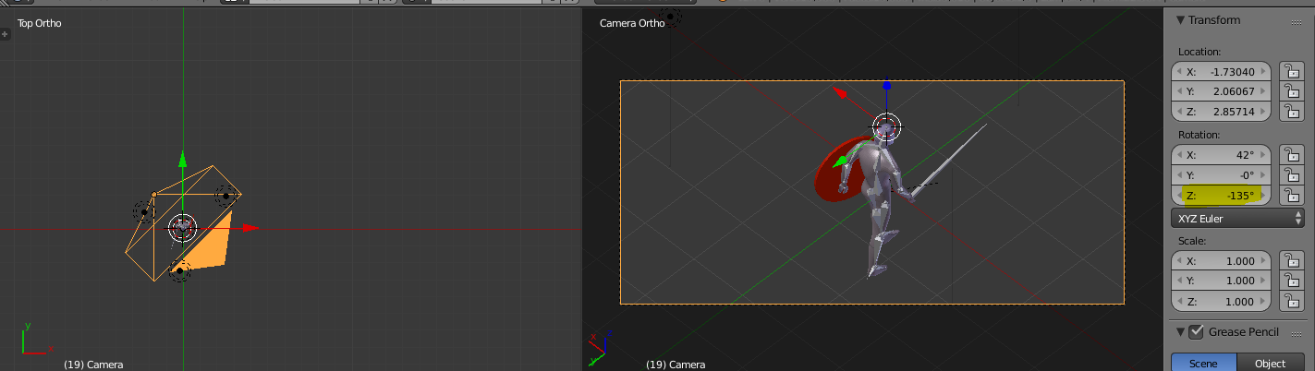

135º

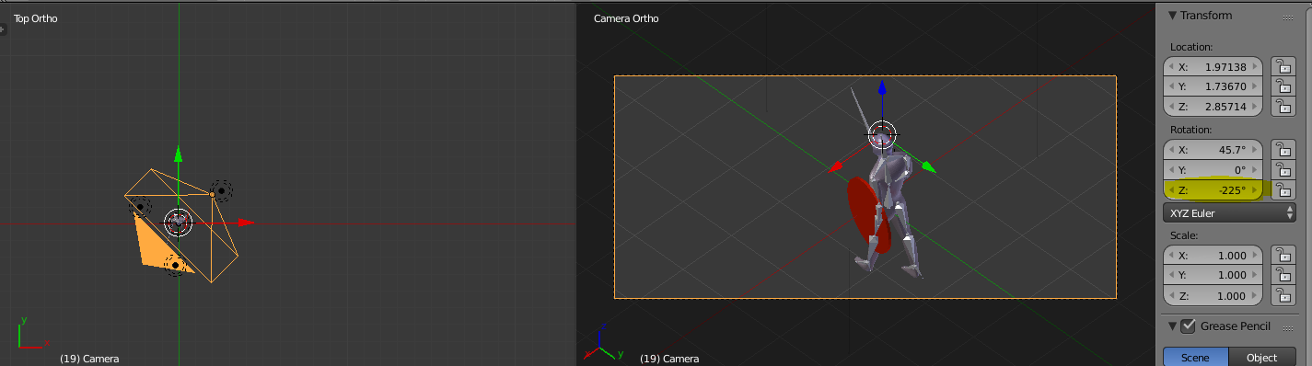

225º

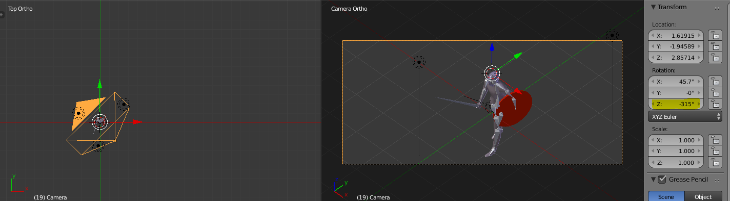

315º

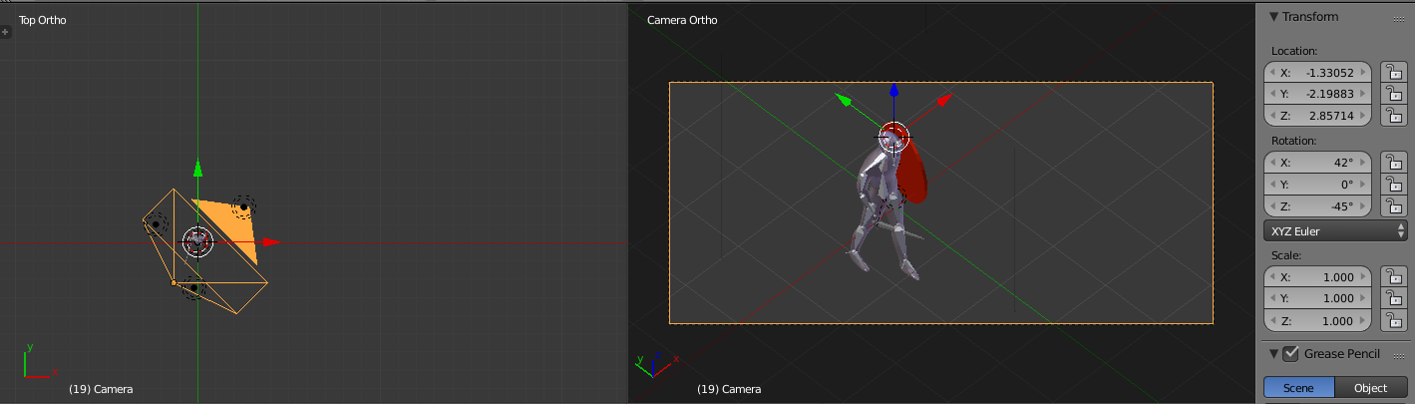

wielkość obrazków [szer/wys]

Jednostka | Wielkość obrazka [mały] | Wielkość obrazka [średni] | Wielkość obrazka [duży]
kmieć
pikinierz
rycerz |  | 110/226
konny z mieczem
łucznik
kusznik

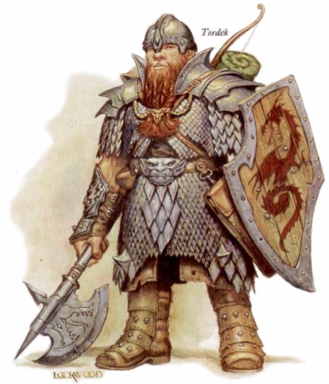

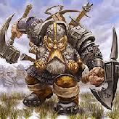

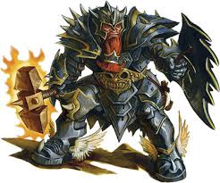

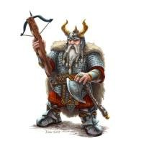

-krasnolud (pasterze i rolnicy)
-krasnolud

3.Elfy
4.Nekromani
5.Orkowie
6.Magowie

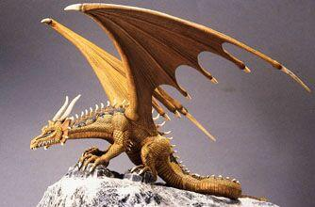

Atrybuty:

Miecz
